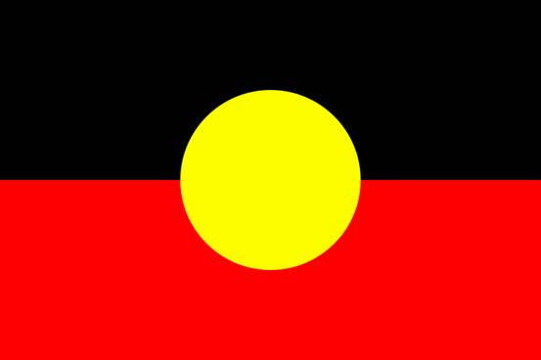

De vlag van de Aboriginals.

Gemaakt door: Jeanine
Deelvraag1:

De leefgebieden van de nomade zijn Azië, Afrika en Australië en ik ga je daar iets over vertellen.

Azië.

In Azië leven de Negritos. De Negritos zijn zwartbruin van kleur en hebben wollig kroeshaar. De vorm van hun schedel is breed. De Nigritos zijn heel klein de gemiddelde grootte bij de mannen is 1,48 meter en bij de vrouwen is dat 1,46 meter.

Kaart Azië

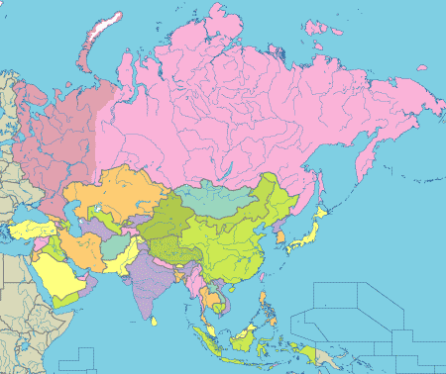

Afrika.
In Afrika leven de San. Ze praten met elkaar khoisan-talen of kliktalen. Bushmen en Basarwa zijn een andere aanwijzing voor de San. Ze hebben voor zichzelf niet echt een vaste naam. Ze kennen de gebarentaal en die wordt gebruikt voor de jacht.
Kaart Afrika
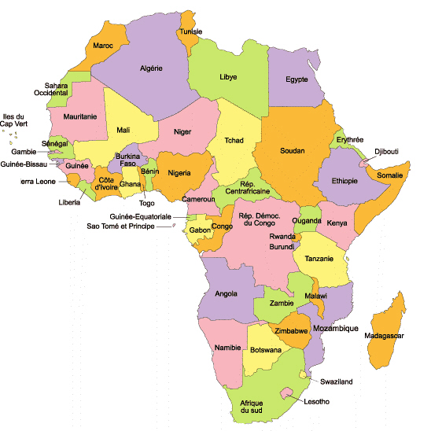

Australië
In Australië leven de Aboriginals. Zij waren jagers en nomaden. Zij leefden in groepjes van een 40 mensen die elk hun eigen gebied hadden. In de binnenlanden van Australië, waar minder voedsel was, bestonden de groepen uit niet meer dan 20 personen. De groepen hadden onder elkaar contact.
Kaart Australië

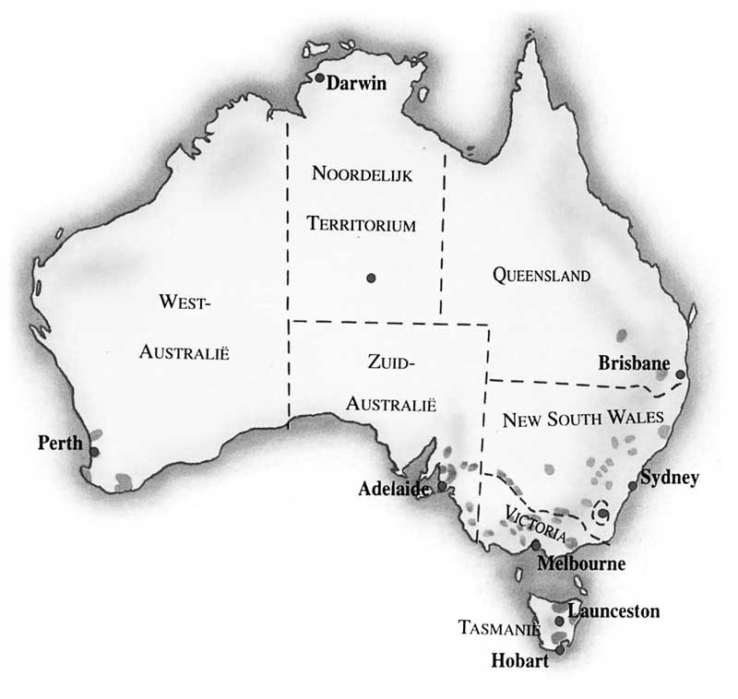

Deelvraag 2:
De natuurkenmerken van de leefgebieden zijn allemaal een beetje verschillend maar ik ga het hebben over de Aboriginals.
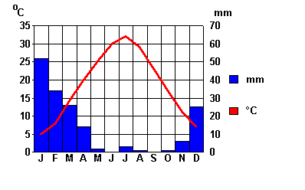
Klimaat
Australië heeft een droog, zonnig en heet klimaat. In het noorden is een tropisch regenklimaat. Het binnenland heeft een echt woestijnklimaat. ’s Middags bloedheet en ’s avonds ijskoud. Het zuiden heeft een gematigd klimaat. Warme zomers en vrij koude winters.

Landschap
Meer dan de helft van Australië is de Outback. In de Outback is het erg droog en er zijn veel lege vlaktes. Daarom wonen er weinig mensen. Lake Eyre is het grootste meer in de Outback. Het ligt 12 meter onder de zeespiegel en is het laagste punt in Australië. Het meer wordt vaak een zoutpan genoemd omdat het een grote kuil met zout is. Het gebied rond Lake Eyre is een van de droogste gebieden op de wereld. In de Outback zijn ook veel woestijnen, zoals de Simpson Desert.

Reliëf
Australië heeft een oppervlakte van 7.682.300 km2. Dat is 240 keer zo groot als Nederland. Australië is ongeveer 4000 km breed, en ongeveer 3200 km lang. De kustlijn is meer dan 36000 km lang. Het noordelijkste punt is Kaap York en het zuidelijkste punt is Zuidoost Kaap. Het reliëf varieert van middelgebergten in het westen tot laagvlakte in het oosten.

Natuurlijke plantengroei
De Australische plantenwereld vormt een apart florarijk, Australis genaamd. Drie componenten stellen de Australische flora samen:
a. Het antarctische element, bestaande uit geslachten die eveneens in Zuid-Amerika voorkomen (zie Antarctis);
b. Het Maleise element, dat het sterkst vertegenwoordigd is in de regenwouden in het noorden;
c. Het eigenlijke Australische deel van de flora, waarvoor de grote veelvormigheid van de geslachten Acacia en Eucalyptus vooral karakteristiek is.

Deelvraag 3:
Ik ga het hebben over de Aboriginals en hoe ze leven.
De Aboriginals leven heel dicht bij de natuur. Ze gebruiken wat ze maar kunnen vinden of uit de grond kunnen halen. Vinden ze bijvoorbeeld een dood dier met bot en al. Hup! Botten meenemen en daar weer gereedschap van maken. De Aboriginals weten altijd te overleven omdat ze weer op een speciale manier water of eten vinden.
Aan het eind van de negentiende en begin van de twintigste eeuw kwam de eerste sociale woningen voor Aboriginals op gang. Omdat ze door westerse kolonisten van hun land verdreven waren, moesten de Aboriginals een leven opbouwen in reservaten of aan de randen van de steden. Niet langer trokken ze vrijelijk rond, maar meer en meer waren ze aan één plaats gebonden. Dus ontstond ook de behoefte aan permanente woning. Vroeger waren het vooral kerkelijke organisaties die houten huizen voor Aboriginals lieten bouwen, halverwege de twintigste eeuw ging ook de overheid hierin een rol spelen.
De Aboriginal cultuur, zoals die nu (nog) bekend is, gaat in ieder geval terug tot de laatste IJstijd, zo'n 10 tot 15 duizend jaar geleden. Daarmee heeft de Aboriginal samenleving de langste culturele geschiedenis in de wereld. Waarschijnlijk waren hun voorouders afkomstig uit Zuidoost Azië. Het toen nog vruchtbare Australische vasteland droogde uit in de IJstijd, terwijl de meeste kustgebieden onder water kwamen te staan. Vanaf dat moment leefden de Aborigines vooral langs de kust. In al die tijd bleef hun cultuur vrijwel hetzelfde, tot de ontdekking door Europeanen.
Trouwen mocht niet binnen een familie, het stond vast welke families met elkaar mochten trouwen, de kinderen werden dus uitgehuwelijkt, van liefde was meestal geen sprake.
De vrouwen hadden bij het vinden van voedsel een belangrijke taak. Zij hadden een grote kennis van de natuur en wisten precies wat eetbaar was en wat niet. De vrouwen wisten precies waar voedsel gevonden kon worden. Ze keken ook goed naar de natuur omdat sommige dieren hen bij lekkere dingen brachten. Zij letten bijvoorbeeld altijd heel goed op naar welke boom bijen vlogen, om vervolgens de honing eruit te halen. Het enige bezit dat de vrouwen hadden waren hun houten kommen en gevlochten manden, waar zelfs water in vervoerd kon worden zonder dat het lekte. De mannen jaagden op dieren zoals emoes en kangoeroes. De voorwerpen die bij het jagen en verzamelen en bij andere bezigheden werden gebruikt verschilden per stam. Aan de kust waren andere materialen en ander voedsel te vinden dan in een woestijn. Maar doordat men handelde werd het aantal materialen groter. Voor de jacht gebruikten de mannen meestal speren, speerwerpers, knuppels, boemerangs, schilden, stenen bijlen, graafstokken en allerlei soorten netten.
Hun vervoer was: ezels, paarden en hun vee.

Deelvraag 4:
Ik ga je vertellen wat de verschillen zijn van de Aboriginals van nu en toen.
De meeste Aboriginals leven nu gewoon in een stad en dragen gewone kleren, ook al is het soms een beetje armoedig. De meeste kinderen gaan gewoon naar school en spelen in speeltuinen.
De Aboriginals beheren er hun eigen grondgebied en leven in vele gevallen nog van de jacht. De verschillen vallen gelijk op:
- Ze leven er in grote groepen in plaats van de vroegere kleinere familiestammen;
- Hoewel er af en toe nog een bush-gerecht op tafel komt, heeft ook de Aboriginal, vanzelfsprekend, de weg naar de supermarkt gevonden. kangoeroevlees werd vervangen door vlees uit blik en de kinderen verkiezen chips boven maden en larven. Bloem en brood hebben de vroegere zaden en granen vervangen.
- Om te drinken hoeven ze niet langer naar de dichtstbijzijnde waterput te lopen, maar worden frisdranken en bier nu gekocht in de supermarkten.
Stress was voor de Aboriginals onbekend tot ze leerden omgaan met motorvoertuigen. Zoals de traditionele wetten voorschreven, werd van de Aboriginals verwacht dat ze hun bezit met de anderen deelden. In dit geval leidde dit natuurlijk tot een snellere ondergang van het voertuig wat extra kosten met zich meebracht. Je zag uiteindelijk dat veel Aboriginals van hun traditionele waarden opgaven en alleenrecht op het voertuig eisten. Anderen gaven hun wagen of motor aan een ouder familielid zodat ze van alle problemen en stress waren verlost, terwijl ze nog altijd gebruik van het ruituig mochten maken dankzij de verplichtingen van het familielid tegenover de schenker.

Deelvraag 5:
Ik ga je vertellen wat de bedreigingen zijn voor de Aboriginals.
De Aboriginals werden op steeds kleinere gebieden teruggedrongen. Zelfs de verlaten gebieden, die de kolonisten eerst niet eens wilden, werden nu afgepakt van de Aboriginals omdat daar goud en andere metalen zaten. Hierdoor ontstond ruzie tussen hen en de kolonisten. Om voedsel te kunnen vinden waren ze erg afhankelijk van veel grond, die hen nu afgenomen werd. De Aboriginals verzetten zich hiertegen. Ze vernielden bezittingen van de kolonisten en jaagden op hun vee. Er waren kolonisten die als tegenactie de Aboriginals gewoon doodschoten. Zo ontstonden nog meer guerrillaoorlogen. De regering stond aan de kant van de kolonisten. Van 1842 tot 1859 zette de regering speciale eenheden in die tegen de Aboriginals moesten optreden. In het begin wonnen de Aboriginals vaak omdat zij de gebieden waarin gevochten werd goed kenden, en ze met hun speren veel sneller waren dan de kolonisten met hun ouderwetse geweren. Maar toen aan het eind van de 19 e eeuw betere geweren kwamen, verloren de Aboriginals. De regering was de problemen zat, en rond de eeuwwisseling richtte de regering daarom reservaten op waarin de Aboriginals moesten leven. Zo werden de Aboriginals gedwongen samen te leven in reservaten, waar de grond meestal onvruchtbaar was, vooral in centraal Australië. Een reservaat stond onder leiding van één blanke. Deze bepaalde wie in een reservaat werd toegelaten en hij beheerde bezit en loon van de Aboriginals. Ook stelde hij regels op zoals een verbod op kaartspelen, alcoholgebruik en wapenbezit. Als de Aboriginals zich niet aan deze regels hielden werden ze zwaar gestraft.
Zo werden de Aboriginals gedwongen te leven zoals de blanken het wilden en niet zoals ze dat duizenden jaren gedaan hadden. Ze konden niet meer jagen en verzamelen omdat er niet genoeg land voor hen was. Daarnaast konden zij hun godsdienst niet meer uitoefenen. Hun religie had veel met de aarde te maken. In de aarde hadden de voorvaderen zich teruggetrokken en allerlei heilige plaatsten in het landschap hadden te maken met de voorvaderen. Doordat de Aboriginals weggejaagd werden van hun eigen land, konden ze deze plaatsen niet meer bezoeken en dus ook hun voorvaderen niet meer vereren. Zo werd het hen onmogelijk gemaakt hun religie uit te oefenen op de manier dat ze het gewend waren.

Bronnen

Deelvraag 1:
http://nl.wikipedia.org/wiki/San_(volk)
http://nl.wikipedia.org/wiki/Aborigines_(Australi%C3%AB)
http://nl.wikipedia.org/wiki/Negritos

Deelvraag 2:
http://www.scholieren.com/werkstukken/24801

Deelvraag 3:
http://nl.wikipedia.org/wiki/Aboriginals

Deelvraag 4:
http://nl.wikipedia.org/wiki/Aboriginals

Deelvraag 5:
http://nl.wikipedia.org/wiki/Aboriginals

